Comandos esenciales de red en Linux para ciberseguridad
🔍 Diagnóstico de red básico
ping
Verifica conectividad con otra IP o dominio.
📘 Ejemplo:
ping 8.8.8.8
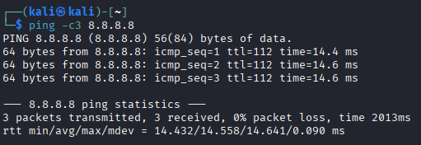

ip
Sustituye a ifconfig. Gestiona interfaces, direcciones y rutas.
📘 Ejemplos:
ip addr show # Ver direcciones IP de interfaces
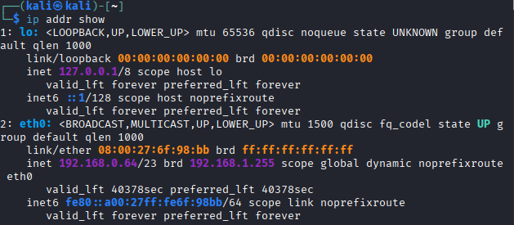
ip link set eth0 up # Activar interfaz eth0

ip route show # Ver rutas de red configuradas
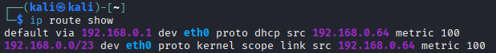

traceroute
Muestra la ruta que siguen los paquetes hasta un destino.
📘 Ejemplo:
traceroute google.com
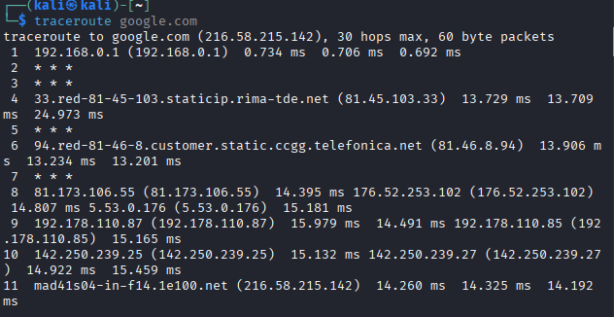
En sistemas donde no está instalado:
sudo apt install traceroute

netstat (reemplazado por ss, pero aún útil)
Muestra conexiones activas, puertos y rutas.
📘 Ejemplos:
Hay que instalar esto:
netstat -tuln # Puertos escuchando (TCP/UDP, sin nombres)
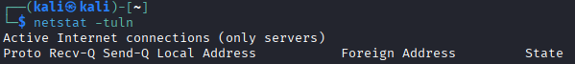
netstat -r # Tabla de rutas
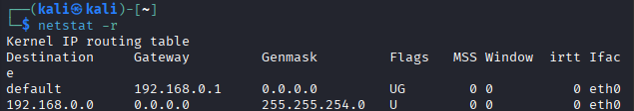
Para sistemas sin netstat:
sudo apt install net-tools

nmap
Escáner de puertos y servicios en red.
📘 Ejemplo:
nmap -sV 192.168.1.1
Muestra qué servicios hay en ejecución y sus versiones.
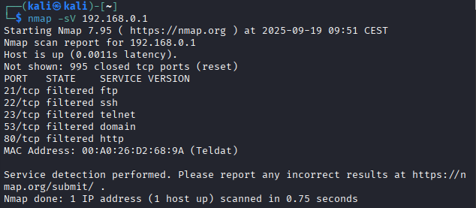

lsof
Muestra archivos abiertos, incluyendo sockets de red.
📘 Ejemplo:
sudo lsof -i
Muestra:
- Puertos abiertos
- Conexiones activas
- Servicios escuchando
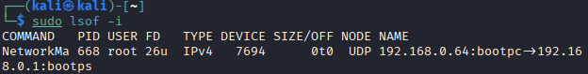

📡 Monitorización avanzada en tiempo real

iftop
Monitoriza tráfico en tiempo real por interfaz.
🔹 Muestra conexiones IP → IP, con tasas de transferencia.
📦 Instalación:

sudo apt update
sudo apt install iftop
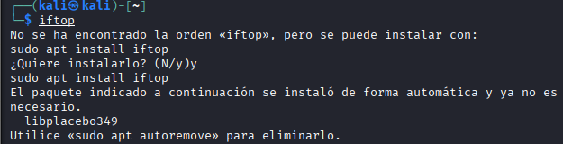
📘 Uso básico:
sudo iftop
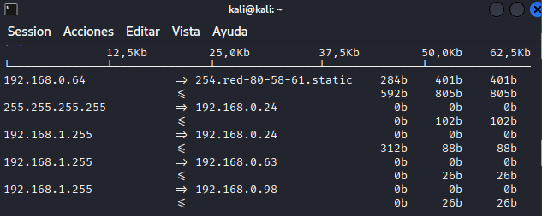
📘 Ejemplo completo:
sudo iftop -i eth0 -n -N -B
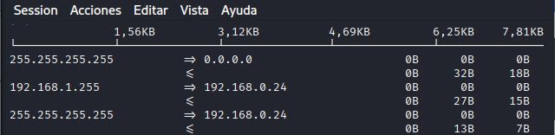
Opción | Función
-i | Selecciona interfaz (eth0, wlan0...)
-n | No resuelve nombres de host
-N | No resuelve puertos
-B | Usa bytes en vez de bits
-P | Muestra puertos en la vista
🔑 Atajos de teclado útiles en iftop:
Tecla | Acción
h | Ayuda
S | Ordenar por salida
R | Ordenar por entrada
B | Bits/bytes
q | Salir

vnstat
Control de tráfico de red con histórico (diario, mensual, etc.).
📦 Instalación:
sudo apt install vnstat
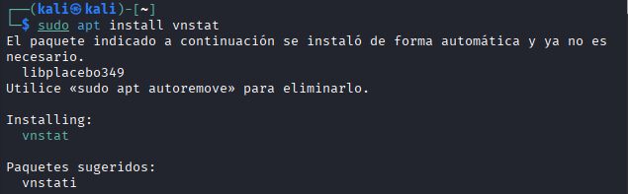
📘 Uso en tiempo real:
vnstat -l
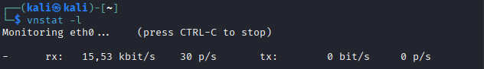
📘 Consultas históricas:
vnstat # Resumen por días y meses
vnstat -d # Por días
vnstat -m # Por meses

iptraf
Monitor gráfico en terminal para tráfico IP detallado.
📦 Instalación:
sudo apt install iptraf

📘 Ejecución:
sudo iptraf
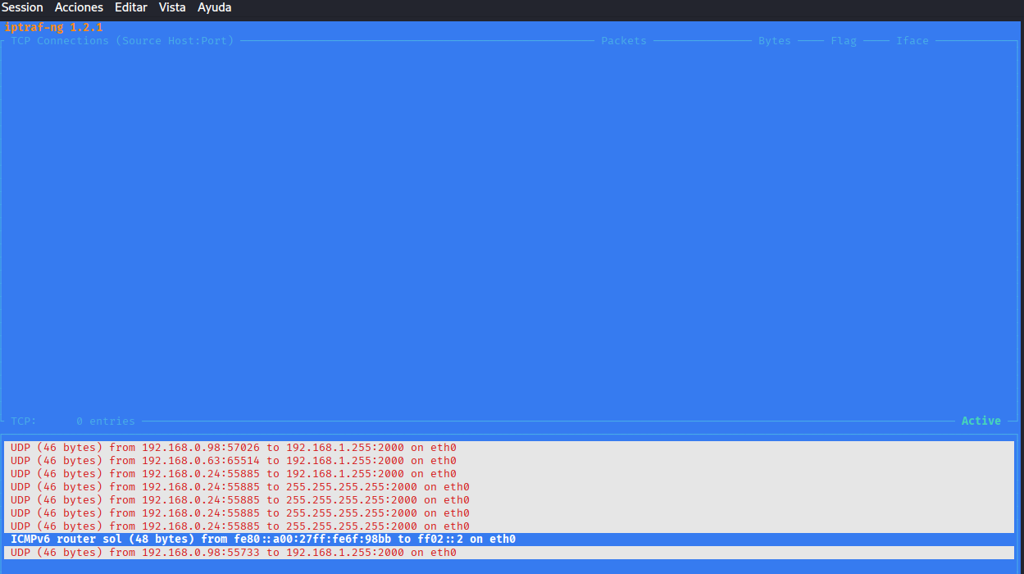
🔹 Muestra:
- Estadísticas por IP
- Tráfico entrante/saliente
- Estadísticas de caída
- Información LAN útil para auditorías

🧪 Ejemplo de actividad práctica para clase
⚙️ Objetivo: detectar qué equipo en la red está generando más tráfico
- Ejecuta sudo iftop -i eth0
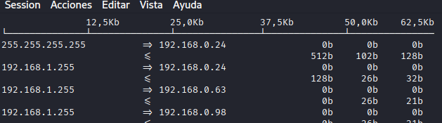
- Observa las IPs con más transferencia

- Usa ping o nmap para ver si están activas
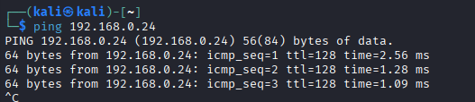

- Opcional: revisar la tabla ARP con arp -a
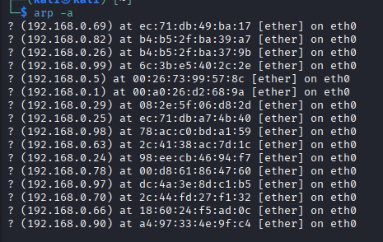
ps aux (Linux)

Lista los procesos en ejecución.
📘 Ejemplo:
ps aux
💡 Útil para detectar procesos maliciosos.
